Напоминаем о расчетных периодах при подаче заявления на единое пособие

При назначении пособия доходы учитываются за 12 месяцев, но отсчет этого периода начинается за 1 месяц до даты подачи заявления. Таким образом, период учета доходов семьи максимально приближен к дате назначения выплаты.

Для назначения пособия доход на одного члена семьи не должен превышать одной величины прожиточного минимума на душу населения в Кузбассе. При назначении учитывается движимое и недвижимое имущество.

Для расчета среднедушевого дохода суммируются все доходы членов семьи в расчетном периоде (зарплаты, пенсии, стипендии, выигрыши и т.д.), делятся на 12 месяцев и на количество членов семьи.

Размер пособия определяется исходя из критериев нуждаемости семьи. На детей максимальный размер пособия составляет 13 299 руб, максимальный размер на беременных женщин – 14 258 рублей. Чаще всего для оформления пособия кузбассовцы используют портал госуслуг.
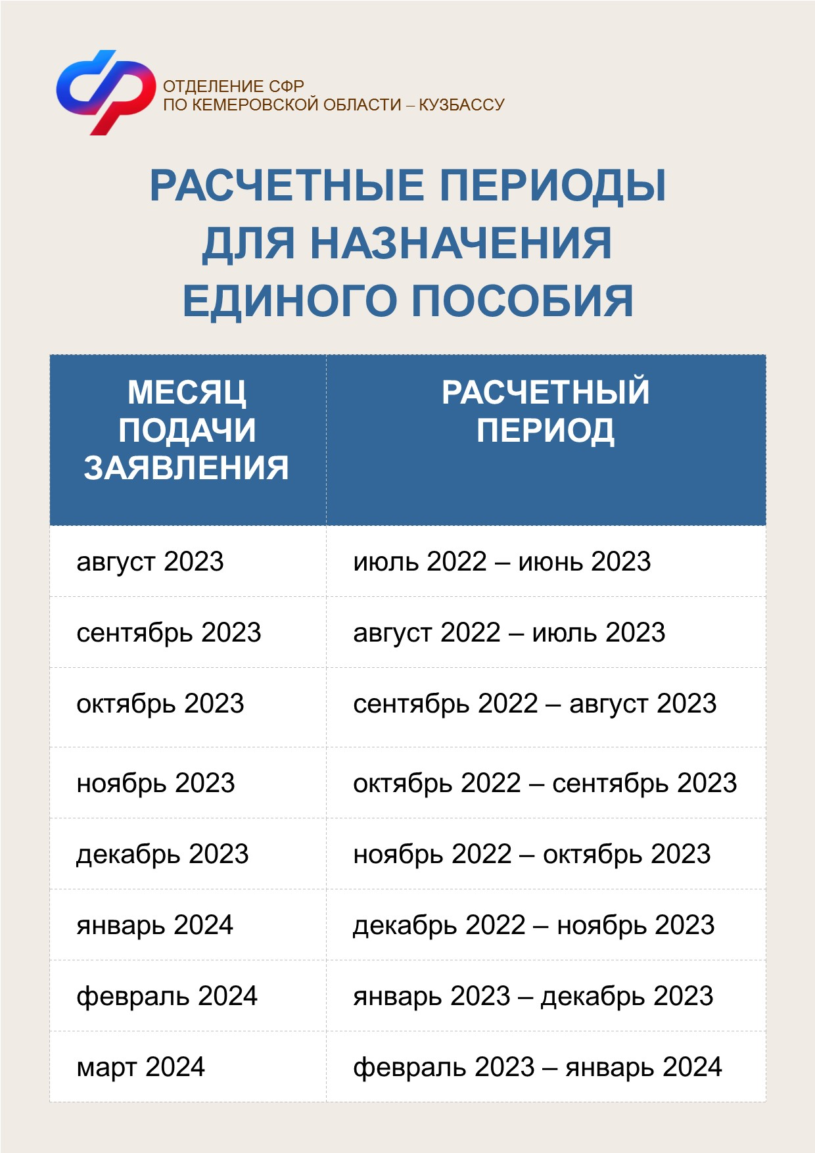
#СФР #единоепособие

